***Templos en Atenas 2***

El templo es el monumento más destacado de la literatura griega, debido a que en su interior guardaba la imagen divina. El templo griego estaba construido por varias partes. Tenia planta rectangular y se construía de una base de 3 escalones las cuales se llamaban **estilóbato.** Al lugar donde guardaban la imagen divinaen el templose denominaba **Naos Cella.**

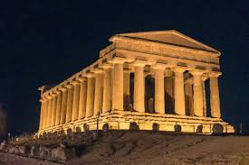g